Unidad 9. El sobre perdido

Nombre: _______________________________________ Curso: ______ Fecha: ________

1. En una carrera escolar, los diez primeros niños y niñas en entrar en la meta llevaban los siguientes dorsales.
467
235
735
926
821
902
867
403
958
289

Colorea de rojo los números de dorsales que tengan un 8 en las centenas y de verde los que tengan un 9 en las centenas.
Escribe cómo se leen los números de los dorsales de los participantes en la carrera escolar que tengan un 8 y un 9 en las centenas.

__________________________________________________

__________________________________________________

__________________________________________________

__________________________________________________

__________________________________________________

2. Completa la siguiente tabla.

Número | Se descompone
965
 | 900 + 50 + 7
821
 | 800 + 30 + 6

3. Una semana tiene 7 días, ¿cuántos días hay en 5 semanas? Calcula el resultado de cada multiplicación y colorea la multiplicación que resuelve el problema.

2 × 7 =
9 × 7 =
5 × 7 =
6 × 7 =

Unidad 9. El sobre perdido

Nombre: _______________________________________ Curso: ______ Fecha: ________

4. Continúa estas series.

+ 3
+ 3
+ 3
+ 3

865

‒ 3
‒ 3
‒ 3
‒ 3

932

5. Calcula mentalmente las siguientes operaciones.

823 + 100 = 845 – 100 =

732 + 100 = 345 – 100 =

467 + 100 = 578 – 100 =

6. Completa las siguientes igualdades.

1 billete de 50 euros = billetes de 10 euros

1 billete de 10 euros = billetes de 5 euros = monedas de 1 euro

1 moneda de 1 euro = monedas de 50 céntimos

¿Cuántos billetes de 50 euros equivalen a un billete 100 euros? ____________

Unidad 9. El sobre perdido

Nombre: _______________________________________ Curso: ______ Fecha: ________

7. Rodea el dinero que se necesita para comprar cada objeto.

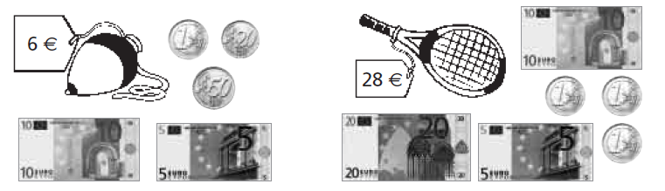

¿Con qué pagarías un cuaderno de 2,25 €? Escribe verdadero (V) o falso (F).

Una moneda de 2 € y dos monedas de 10 cts.

Dos monedas de 1 €, una moneda de 20 cts. y una moneda de 5 cts.

8. Antonio ha entrado en la tienda de deportes a comprar una raqueta y una pelota de tenis ¿Cuánto tiene que pagar Antonio?
Expresa oralmente qué pasos tienes que seguir para resolver el problema.
83 €
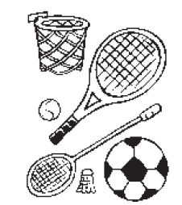
69 €

3 €

12 €
35 €
2 €

Unidad 9. El sobre perdido

Nombre: _______________________________________ Curso: ______ Fecha: ________

9. La tabla representa los kilómetros que han caminado Miguel y Ana. Completa el dibujo del gráfico de barras dobles a partir de los datos de la tabla.

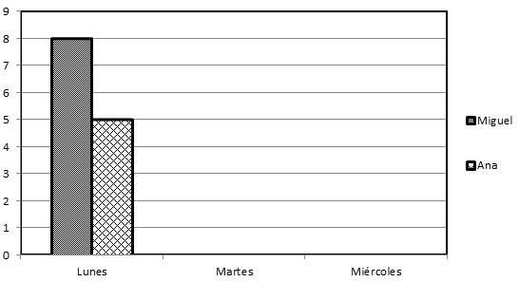
 | Miguel | Ana
Lunes | 8 | 5
Martes | 6 | 9
Miércoles | 9 | 4

- ¿Quién caminó más el martes, Miguel o Ana? _____________________
- ¿Cuántos kilómetros recorrió Miguel en los tres días? _______________
Escribe una pregunta que puedas resolver mirando el gráfico.

- Pregunta ________________________________________________

- Solución ________________________________________________

Unidad 9. El sobre perdido

Nombre: _______________________________________ Curso: ______ Fecha: ________

10. Raquel entra a la pastelería y compra 3 cajas con 2 magdalenas cada una. ¿Te ayuda este dibujo a resolver el problema? _________________

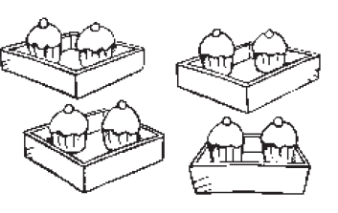

Haz un dibujo que te ayude a resolver el problema y resuélvelo.

¿Cuántas magdalenas compra Raquel? _______________________________

11. Marcos tiene 4 cajas con 5 minerales cada una. Para calcular el número total de minerales que tiene, ha realizado la siguiente operación:

5 + 5 + 5 + 5 = 20

Haz un dibujo con las cuatro cajas de minerales de Marcos.

Calcula el número de minerales que tiene Marcos realizando otra operación distinta.

